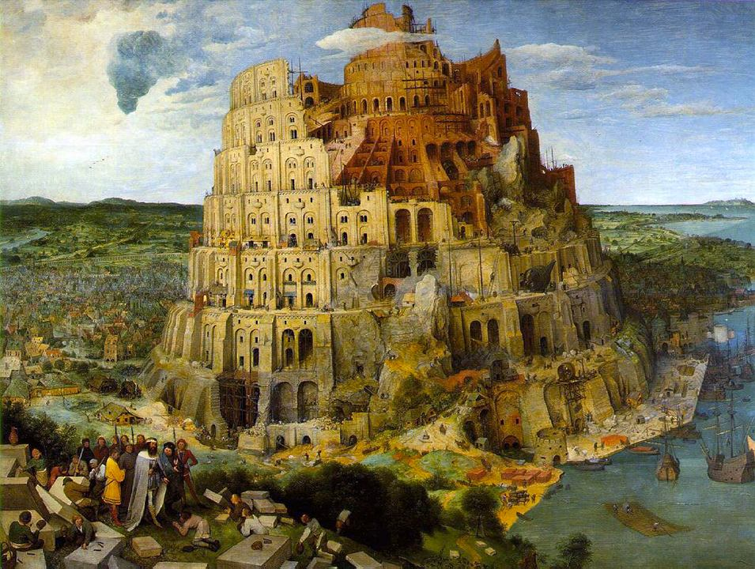

KULA VAVILONSKA

Čudom se čudio drevni graditelj kad se majka priroda obučena u nezemaljko ruho pojavi pred njim. Sjeđaše na tronu sazdanom od cvijeća kakvo ljudsko oko još sagledalo nije.

- Zbog ljepote koju si rukama cijeli život gradio išti šta ti srce želi, reče priroda mati.

- Majko prelijepa, zaiska graditelj koji ništa ne imaše, samo svoj alat koji se prenosio iz generaciju generaciju, čuo sam da je vrhunac svih građevina trebala biti kula Vavilonska kojom bi svi ljudi mogli stići do samog neba. Pa ako su te tvorevine mojih ruku, koje ljepotama zoveš zaista usrećile, podari mi sposobnost da jednu takvu kulu sazidam, jer je posljednja kula zaboravljena u ruševinama.

Mati priroda ustade, podiže svoj skiptar moći i reče:

- Čudni su putevi ljudski. Sve i da se sve zvijezde sastanu u putokaze, čovječja duša će opet navesti na nepromišljene korake. Ko zna šta dobro može nastati iz ovakvih suludih zahtjeva, no neka bude na volji duši tvojoj. Samo jedno znaj, reče priroda mati, ni jednom ne smiješ stati, sve dok tvoja kula ne nadmaši nebeske dvore.

Gradio je graditelj marljivošću zaljubljenog roba, koji za kraljevnu svoju i najteže udarce bičeva trpi. Tesale su ruke kamene blokove, dizala se kula sve do samih oblaka. Jednog sumraka pogleda graditelj svojih ruku djelo. I što više gledaše više ljepote njegove oči upijaše. Na svakom kamenu koji je isklesao po jedna je vila plesala. Svaka rezbarija koju je isklesao bila je melem za oči željne ljepote.

- O zar se ovako osjeća otac zaljubljeni kada drži čedo svoje, pitaše graditelj, opčinjen čarolijom građevine koja kao da je pratila muziku njegove skrivene duše.

Tada se kula sruši i nestade kao da je nikada nije bilo, jer graditelj bijaše zastao u svojoj gradnji.

Zar može mir doći kad otac izgubi čedo svoje ?

Lutaše graditelj od sela do sela, pitaše kula Vavilonska gdje je. Obični ljudi se čudom čudiše:

- Ko je ovaj prosjak, o kakvoj kuli Vavilonskoj govori.

- Kao da ne zna da je kula Vavilonska građevina prokleta, srušena radi različitosti.

- Ko je još čuo takvu ludoriju. Ako je graditelj, gdje mu je alat, on samo prašnjave ruke ima.

U jednom selu dadoše mu krov nad glavom i nandičarske poslove. Ne prođe mnogo graditelj se smiri. Dadoše mu i nevjestu koje ne htješe niko. Izrodiše se djeca i sjaj radosti osvijetli graditeljevo lice.

- Kule Vavilonske sada gradim srećom očinstva, mislio je graditelj.

Jedno jutro na selo udariše vode i kiše i sa djecom u rukama graditelj se popena usamljeno drvo. No rijeke nabujale djecu odnesoše. Danima je na drvetu spavao graditelj hvatajući tek

kapi kiše proklinjući dan kad se priroda mati pojavila pred njim nudeći mu blagoslov. Svoj vapaj pretoči u pjesmu žalopojku koju tek ako utjehu svojoj ranjenoj duši pjevaše:

Pogledaj ovog što više od datog zaželi,
ne znade da se propasti raduje, veseli,
Jer sreća nikada nije sama,
sestruje i druguje sa nesrećama...

Kiše stadoše i vode se povukoše. Sam bez ikoga svog prosjak lutaše među blatnjavim likovima što još prije nekoliko dana bijaše njegova kuća, njegova ograda, njegovo imanje.

Podiže graditelj ruke put neba i zavapi:

- O prirodo mati, zar je ovo što mi htjede dati. Jesu li ovo blagoslovi sa kojima se ko sa pečatom na čelu rađamo svi? Zar je smisao rađanja samo u uljepšavanju trenutka smrti ? Zar je ljepota susreta samo u ispisivanju tužnih stranica rastajanja? Zar je tajna građenja u tvom naslađivanju činu rušenja. O, okrutna li si majko kad djecu svoju tako okrutno zavodiš.

I pođaše graditelj od sela do sela, pjevaše pjesmu o neumitnom rastajanju za onoga ko se tek susreo sa voljenim bićem, jer ovo je samo svijet rastajanja. Govorio je svima koji htjedoše slušati. Šaputao je graditeljima da se ne zaljubljuju u čeljad svoju, jer će prašina postati. Govorio je gospodarima neka ih ne zavara moć i tron, jer sve što su ljudske ruke sazdale ima svoje trajanje, a trajenje, početkom i krajem je određeno prije nego što se i zbilo.

Cudan bijaše graditelj žiteljima sela. Neko čudno svjetlo igralo je u njegovima očima dok je pričao i pjevao. Svjetlo koje je imalo snagu kakvu nikad prije ne vidješe.

- U čemu li je njegova tajna, zapita se zbunjena svijetinja? Ako sve napravljeno postaje prašina i nestaje, šta onda zauvijek ostaje, pitali su čudnog prosjaka što pored puta sjeđaše ?

I tada se graditelj dosjeti kako će se osvetiti rođenoj majci, prirodi, za nevolju kojom ga je jednom davno blagosiljala.

- U mislima svojim sačiniću kulu vavilonsku čije dveri do samog neba vode. U mislima svojim stvaraću svjetove ljepote i kule Vavilonske do neba što vode, samo da ljude odvratim od ljepote koja se priroda zove. Jednako kao što sam ja patio zaboravljen od majke prirode, tako će i nju zaboljeti duša kada vidi da su je djeca rođena zaboravila.

- Ima jedna zemlja tamnoputih oblaka, kazivaše graditelj ljudima, u kojoj se oko nikad ljepote ne ne nagleda. Beskraj je majka i izvor ove zemlje, a harmonija i mir, sestra i brat. Evo, vidim, govorio bi graditelj osluškujući svoje misli, vidim svijet u kojem se majka od čeljadi nikada ne rastavlja, vidim cvijeće koje vječno cvjeta i ne vene, vidim ljude nasmijane i u plesu zaigrane. Vidim kako sunce nikada ne zalazi, prolječe ne prolazi i bilje kojem ni imena ne znam. Vidim sve nas kako se vraćamo i kako pjevamo:

- Dom, pronađosmo svoj dom !

I što je više graditelj pjevao o zemlji oblaka, to više sjaj igraše u njegovim očima i više ga je ljudi pratilo da čuje još poneku priču o prelijepoj zemlji tamnoputih oblaka. Jednom dok je tako opisivao ljepotu zemlje tamnoputih oblaka iz svojih misli i snova, pojavi se pred graditeljem priroda mati i upita:

- Gle graditelja kako je sebičan. Sazdavši kulu Vavilonsku do nebeskih dveri, sada sam u ljepoti svjetova i oblaka uživa.

Srdito progovori graditelj:

- Okrutna je mati kad dijete svoje tako kažnjava. Zar nakon svega što izgubih ti se još možeš i šaliti sa mojim najsvetijim snovima. Ti dobro znaš da kula Vavilonska nikada nije sazdana. Ti dobro znas lica mojih sinova kad ih je voda odnijela. To dobro znaš da tri života sazidah a ni jedan kamen na kulu Vavilonskoj ne osta.

Tada se mati priroda nasmiješi i reče:

-Gle čudnog graditelja, kulu sagradi a da za nju ni ne zna? Pogledaj veliki graditelju srce svoje i reci kuda, do u zemlje duhovne, vode dveri i stepeništa ? Zar ljudi koji te slušaju ne putuju svakog trena u zemlje tamnoputih oblaka, u kojima se majka od čeljadi nikad ne razdvaja, čuje se pjesma i igra a cvijeće ne vene nikada. Tvoje ruke sazdaše kulu kakva nikada nije bila sazdana, a tvoja duša otvori vrata do sada ne otvorena. Raduj se slavni graditelju. Oh, zar si ti ti stvarno mislio da se kula Vavilonska kamenom sazdanim od prašine sazida ?

Čudni su putevi ljudski. Sve i da se sve zvijezde sastanu u putokaze, čovječja duša će opet navesti na nepromišljen korake. Ko zna šta dobro može nastati iz ovakvih suludih zahtjeva i snova, koje čovjek samo za jedan život odsanja....

